TRABAJO REMOTO N° 6 – ARTES VISUALES
CURSO: 7°AÑO A
ASIGNATURA: ARTES VISUALES
FECHA: 22 - 26 DE JUNIO – 2020.
DÍA Y HORA DE TRABAJO: 7° A = Según calendario semanal de actividades

Recibe un afectuoso saludo a la distancia de tu profesor Luis Miranda, Espero que tú y toda tu familia se encuentren muy bien.
LA VIDA ES LO PRIMERO

DEBEMOS CONTINUAR TRABAJANDO.

Esta asignatura se centra, por una parte, en el conocimiento y la apreciación de distintas manifestaciones artísticas, tanto del pasado como del presente, y por otra, en el desarrollo de la capacidad creativa y expresiva de los estudiantes por medio del lenguaje visual.
OBJETIVO: REDUCIDOS DE NIVEL 1 - MINEDUC. MAYO – 2020
7° básico: Expresar y crear visualmente.
- Crear trabajos visuales basados en las percepciones, sentimientos e ideas generadas a partir de la observación de manifestaciones estéticas referidas a diversidad cultural, género e íconos sociales, patrimoniales y contemporáneos. (OA1).

Ahora te traigo un NUEVO desafío, vamos a recrear una pintura del extraordinario pintor chileno Juan Mauricio Rugendas “EL HUASO Y LA LAVANDERA”, esta pintura es un ícono en las artes chilenas.

La obra El huaso y la lavandera, de 1835, es un célebre ejemplo que demuestra la capacidad del artista para captar la situación del sujeto popular americano. Representa una escena de coquetería criolla, donde una joven mujer, se encuentra lavando ropa en un riachuelo, mientras a su lado está un huaso -personaje típico del campo chileno-, quien la observa y acompaña. La escena destaca por captar la esencia de la identidad campesina chilena, y también por los detalles con que reprodujo el traje del huaso y el paisaje local. Al reverso de un dibujo que Rugendas realizó sobre este mismo tema, aparece un breve diálogo entre los protagonistas, donde el huaso dice "¿con que lavando?" Ante lo que la lavandera responde ingenuamente: "y con jabón ".

OBSERVA DETENIDAMENTE LA REPRODUCCIÓN

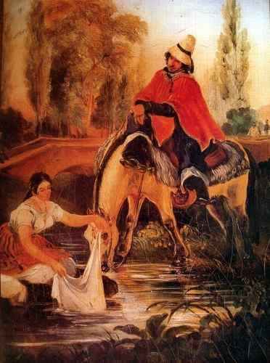

DESAFÍO

Primero: Hoja de block de dibujo, con margen de 2 centímetros por lado.

Segundo: Dibujar, en la hoja, recreando la escena de la obra El Huaso y la Lavandera

Tercero: Pintar el dibujo recreado, utilizando cualquier técnica.

Cuarto: Por favor, en una hoja de tu cuaderno, necesito que escribas tus emociones al observar la
reproducción de esta pintura: ¿recuerdos?, ¿alegría?, ¿tristeza?, ¿añoranzas de algo? . . .

Quinto: escribe en el margen inferior de la lámina tu nombre y curso, lo mismo que en la hoja con tus
emociones; hora, debes tomar una fotografía a tu trabajo, la pintura y fotografía del escrito de tus
emociones. y enviarla a: jefeutp@laprovidenciarecoleta.cl

¡QUE TENGAS ÉXITO EN TU TRABAJO!
NO OLVIDAR ENVIAR TRABAJOS PENDIENTES, TODOS ESTÁN SIENDO EVALUADOS VAMOS EN EL TRABAJO 6

